Ежемесячный отчет
Тематическое планирование на данный месяц

Время проведения | Содержание работы с детьми | Работа с родителями
Март | - Тактильный мешочек — войлок.  - Чтение сказки «Золотая утка».  - Подвижная игра «Волк и ягнята»  - Пальчиковая гимнастика «Кони бегут».  - Рисование «Байкальская рыбка».  - Конструирование мини-юрты из коробочек и ткани.  - Аппликация «Соёмбо».. | Изготовление поделок для пополнения «Патриотического уголка»

Приложение 1
Рисование «Байкальская рыбка»
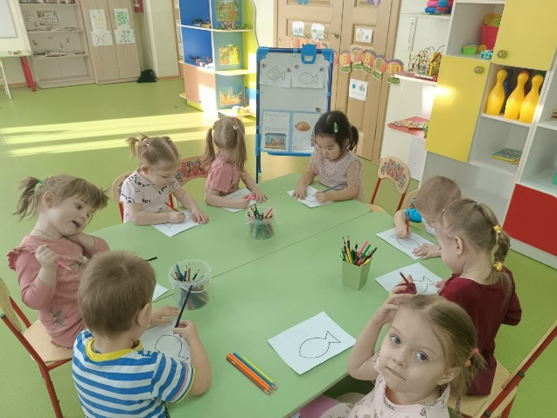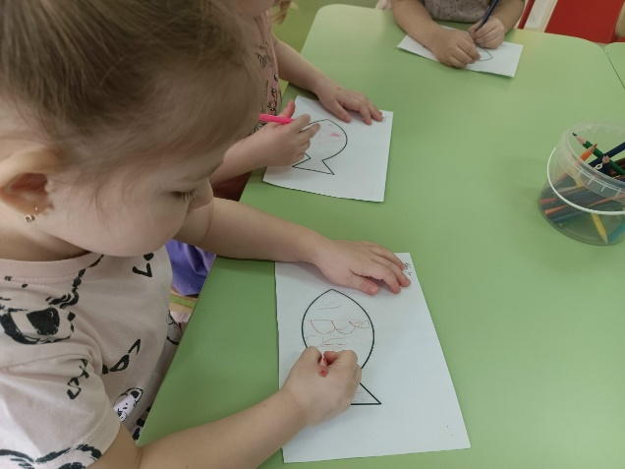

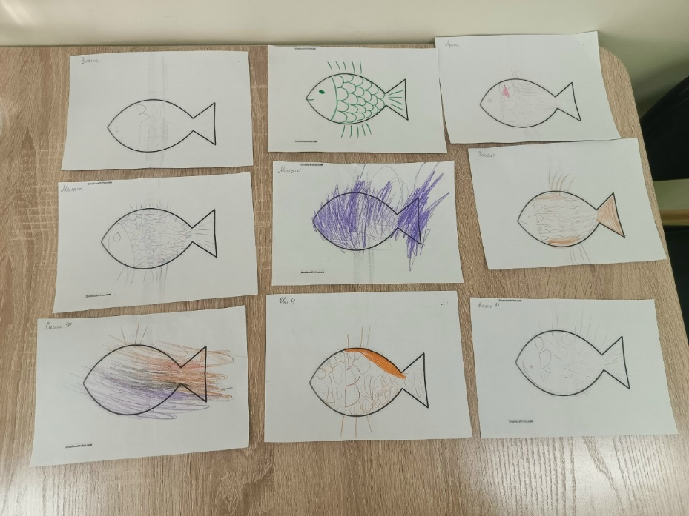

Знакомство с национальной бурятской одеждой и бытом
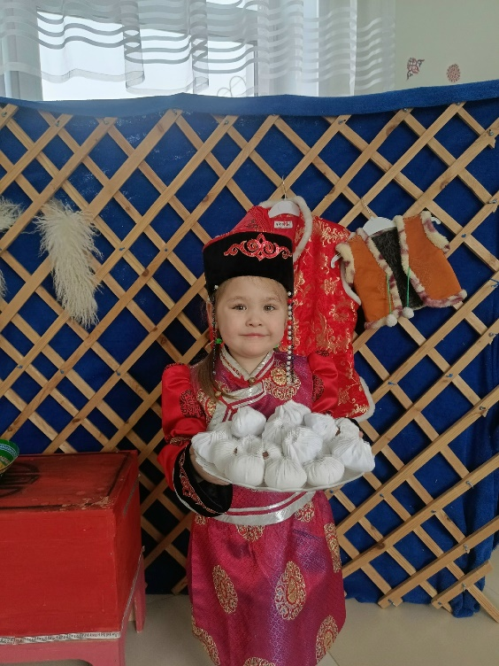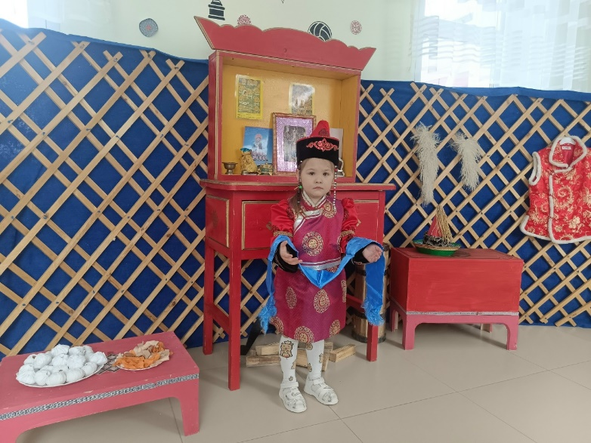
Приложение 2
Конспект занятия для второй младшей группы (3-4 года)
Тема: «Байкальская рыбка» (дорисовывание хвоста, плавника и чешуек)
Возрастная группа: Вторая младшая (3-4 года)
Продолжительность: 15 минут
Интеграция образовательных областей: Художественно-эстетическое развитие, Познавательное развитие, Речевое развитие, Социально-коммуникативное развитие, Физическое развитие
Форма организации: Подгрупповая (6-8 детей)
Технологии: Игровая, здоровьесберегающая, проблемно-диалогическая, личностно-ориентированная
Цель и задачи
Цель:Формировать у детей умение дополнять изображение рыбы недостающими деталями (хвост, плавник, чешуйки), развивая творческие способности и интерес к природе родного края.
Образовательные задачи:
Учить дорисовывать недостающие части изображения (хвост, плавник)
Познакомить с понятием «чешуйки» и способом их изображения (точки, кружочки, дуги)
Закреплять умение правильно держать карандаш/кисть, работать в пределах контура
Развивающие задачи:
Развивать мелкую моторику, зрительно-моторную координацию
Развивать воображение, чувство цвета и формы
Активизировать словарь: рыбка, хвост, плавник, чешуйки, Байкал, прозрачная, серебристая
Воспитательные задачи:
Воспитывать интерес и бережное отношение к природе Байкала
Формировать умение доводить начатое дело до конца, радоваться результату
Материалы и оборудование
Для воспитателя:
Иллюстрации байкальских рыб (омуль, голомянка) в адаптированном для детей виде
Игрушка-рыбка или кукла-гость «Рыбка Байкалочка»
Образец выполнения задания (рыбка с дорисованными деталями)
Аудиозапись звуков воды, плеска волн
Презентация с 3-4 яркими слайдами (по желанию)
Для детей:
Листы А4 с напечатанным контуром рыбки (без хвоста, плавника и чешуек)
Восковые мелки / цветные карандаши / пальчиковые краски (на выбор)
Влажные салфетки, клеёнки-подкладки
Образцы узоров для чешуек (точечки, кружочки, дуги)
Ход занятия
Вводная часть
Приём «Волшебное путешествие»:
Звучит тихая музыка с шумом воды.
Воспитатель:
— Ребята, сегодня к нам в гости приплыла маленькая рыбка из самого большого и чистого озера — Байкала! Посмотрите, какая она красивая, серебристая, как солнышко в воде блестит!
(Показывает игрушку-рыбку)
— Но наша рыбка грустит... Она потеряла свой хвостик и плавничок, а ещё ветерок смыл с неё все чешуйки! Поможете рыбке стать снова красивой?
Дети: Да!
Воспитатель:
— Тогда отправляемся в волшебное путешествие на дно Байкала! Садитесь удобно, закрываем глазки... (короткая визуализация: «плывём, как рыбки»). Открыли глазки — мы на месте!
Пальчиковая гимнастика «Рыбки»:
Рыбки плавают, ныряют, (волнообразные движения кистями)
В чистой водичке играют.
Хвостиком вильнут разок — (поворот кисти)
И уплывают в глубок-о-ок! (руки «уплывают» вперёд)
Основная часть
Рассматривание и обсуждение (2 мин)
Воспитатель (показывает образец и иллюстрации): — Посмотрите, какая наша рыбка была до приключения (показывает контур без деталей). А вот такой она должна стать! (показывает готовый образец)
— Что есть у рыбки? (голова, глаз, рот)
— А чего не хватает? (хвост, плавник, чешуйки)
Приём «Волшебные превращения»: — Хвостик у рыбки похож на веер или на листочек — он помогает плыть!
— Плавничок — как маленькое крылышко, он помогает поворачивать.
— А чешуйки — как монетки или кружочки, они защищают рыбку и делают её нарядной! Показ способа действия (2 мин)
Воспитатель (на мольберте, крупно и медленно):
Рисуем хвост: «От туловища ведём две линии в стороны и соединяем — получился красивый хвост-веер!»
Рисуем плавник: «Сверху, рядом с головой, рисуем маленький полукруг — это плавничок!»
Рисуем чешуйки: «А теперь украсим рыбку чешуйками: точечки, кружочки или дуги — как вам нравится!»
Самостоятельная работа детей (5 мин)
Инструкция для детей: — Возьмите карандаш того цвета, который вам нравится.
— Помогите рыбке: нарисуйте хвостик, плавничок и украсьте чешуйками.
— Если устали — можно отдохнуть и продолжить.
Индивидуальная помощь:
Напоминать о правильном захвате карандаша
Помогать начать линию, если ребёнок затрудняется
Хвалить за любые попытки: «Какой смелый хвостик!», «Какие яркие чешуйки!»
Физкультминутка в процессе (по необходимости):
Мы плывём, как рыбки, (движения руками «брасс»)
Весело играем! (хлопки)
Хвостиком вильнём — (поворот корпуса)
И опять плывём! (повтор движения)
Заключительная часть (3 мин) — Рефлексия и итог
Выставка работ «Аквариум для Рыбки Байкалочки»
— Дети размещают работы на магнитной доске/мольберте.
Беседа-рефлексия:
Воспитатель: — Посмотрите, какие красивые рыбки у нас получились!
— Кому удалось нарисовать хвостик? Покажите!
— А кто украсил рыбку чешуйками? Какие они — круглые, как монетки?
— Наша гостья Рыбка Байкалочка очень рада и говорит вам «Спасибо!» 🐠
Игровой момент «Подарок для рыбки»:
— А теперь давайте подарим нашим рыбкам «водичку» — нарисуем на листе синие волнистые линии (по желанию, если осталось время).
Итог:
— Сегодня вы были настоящими художниками и помощниками!
— Вы узнали, что в озере Байкал живут удивительные рыбки, и научились дорисовывать недостающие части.
— Дома можете рассказать родителям, как вы помогали Байкальской рыбке!

Приложение 3
Подвижные бурятские игры
№1. Табун
Участники игры становятся в круг лицом к его центру, крепко держась за руки, изображают лошадей. В середине круга находятся жеребята. Они изредка издают звуки, подражающие лошадиному ржанью. Вокруг табуна ходит жеребец, охраняющий жеребят от нашествия волков. А два – три волка рыскают, норовят разорвать круг, схватить жеребенка и увести его в свое логово, чтобы накормить волчат. Жеребец, охраняющий табун, наводит страх, пугает волков. Если он осалит волка, то тот считается убитым. Игра продолжается до тех пор, пока жеребец не отгонит или не перебьет всех волков.
Правила игры. Волк может разрывать круг. Пойманного жеребенка он должен ловко увести к себе в логово.
№2. Иголка, нитка, узелок
Играющие становятся в круг, держась за руки. Считалкой выбирают иголку, нитку и узелок. Все они друг за другом то забегают в круг, то выбегают из него. Если же нитка или узелок оторвались (отстали или неправильно выбежали за иголкой из круга или вбежали в круг), то эта группа считается проигравшей. Выбираются другие игроки. Выигрывает та тройка, которая двигалась быстро, ловко, правильно, не отставая друг от друга.
Правила игры. Иголка, нитка, узелок держатся за руки. Их надо не задерживая впускать и выпускать из круга и сразу же закрывать круг.
№3. Волк и ягнята
Один игрок – волк, другой – овца, остальные – ягнята. Волк сидит на дороге, по которой движется овца с ягнятами. Овца впереди, за нею друг за другом гуськом идут ягнята. Подходят к волку. Овца спрашивает:
– Что ты здесь делаешь?
– Вас жду.
– А зачем нас ждешь?
– Чтобы всех вас съесть!
С этими словами он бросается на ягнят, а овца загораживает их.
Правила игры. Ягнята держатся друг за друга и за овцу. Волк может ловить только последнего ягненка. Ягнята должны ловко делать Повороты в сторону, следуя за движениями овцы... Волку нельзя отталкивать овцу.
№4. Ищем палочку
Участники игры становятся по обе стороны бревна (скамейки, доски), закрывают глаза. Ведущий берет короткую палочку (10 см) и бросает подальше в сторону. Все внимательно слушают, стараются отгадать, Куда упала палочка. По команде «Ищите!» игроки разбегаются в разные стороны, ищут палочку. Выигрывает тот, кто найдет ее, незаметно подбежит к бревну и постучит палочкой. Если же другие Игроки догадались, у кого находится палочка, то стараются догнать его и запятнать. Тогда палочка переходит к тому игроку, который догнал. Теперь уже он убегает от остальных.
Правила игры. Осаленный должен быстро передать палочку.

Приложение 4
Изготовление поделок в «Патриотический уголок»
